

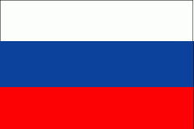
Вместе мы можем больше

Инфо Кам Ро-Ру

Информационный бюллетень
Румыно-Российской
Двусторонней Торговой Палаты

ИЮНЬ 2015

Новости румынской экономики

ДОЧЕРНЫЕ БАНКИ В РУМЫНИИ ПОЛУЧИЛИ БОЛЕЕ 525 МИЛЛИОНОВ ЕВРО В ПЕРВЫЕ ЧЕТЫРЕ МЕСЯЦА С.Г.


Банки-матери капитализировали свои дочерные компании в Румынии на сумму 525,5 млн. евро в течение первых четырех месяцев этого года, по сравнению с 12,94 млн. евро за тот же период прошлого года, согласно данным Национального Торгового Реестра Румынии.
В первые четыре месяца в 2015 году, самое большое вливание капитала получил Volksbank в Румынии (482,14 млн евро в марте), затем следуют OTP Bank, с 39,09 млн. евро, в январе.
România International Bank увеличил уставный капитал на 3,15 млн. евро в феврале, а Libra Internet Bank получил вклад в 1,12 млн евро в уставный капитал, в марте.
Таким образом, наиболее важныи увеличения капитала были сделаны в первые четыре месяца в 2015 году, Volksbank Румыния и OTP Bank, в общей сложности 521 млн евро.
Банк Трансильвания завершила в этом году приобретение 100% акций Volksbank в Румынии на Osterreichische Volksbanken AG, Groupe BPCE, DZ Bank AG и WGZ Bank AG.
В 2014 году, OTP, один из наиболее важных независимых кредиторов в Центральной и Восточной Европе, приобрела два более мелких банков, соответственно, Banco Popolare в Хорватии и Millenium Bank в Румынии.
Так же в течение 2014 года, OTP Bank увеличил уставный капитал на 11,17 млн евро, в апреле, в то время как Libra Интернет-Банк получил в марте, 1,77 млн евро.
Данные публикуются ежемесячно в Торговом Реестре Румынии и включают список первых 40 компаний, которые увеличили уставный капитал, в соответсвии с вложенными суммами.

РУМЫНСКАЯ ПОЧТА - ЧИСТАЯ ПРИБЫЛЬ 4,16 МЛН. ЕВРО В ТЕЧЕНИЕ ПЕРВЫХ ЧЕТЫРЕХ МЕСЯЦЕВ 2015 ГОДА
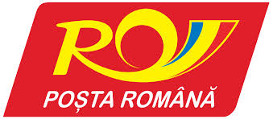
Чистая прибыль Национальной Компании "Румынская Почта" в первые четыре месяца 2015 года достигла 18,7 млн. леев (4,16 млн евро), на фоне роста доходов на 3,1% по сравнению с аналогичным периодом прошлого года.
Как сообщает компания такое развитие событий усиливает положительные тенденции национального оператора почтовой связи, в контексте завершения 2014 года с чистой прибылью в размере 22,8 млн леев (5 млн евро), после пяти лет убытков.
В связи с этим, финансовое состояние компании, за период январь — апрель 2015 года, показывает рост доходов от 11,7 млн. леев по сравнению с аналогичным периодом прошлого года, до 391 млн леев, но и увеличение расходов на 16,7 млн. леев, в результате увеличения заработной платы сотрудников в конце 2014 года. Однако, поддержание расходов (371 млн. леев) ниже уровня доходов сделало возможным получение валовой прибыли на 19,5 млн. леев.
"Получение постоянного дохода от класических почтовых услуг продолжает быть проблемой, но вход Румынской Почты в ряд крупных стратегических проектов, оказалось правильным решением. Таким образом, в то время как доходы от доставки писем или от продажи товаров, продолжает нисходящий тренд, заключение договоров с операторами в области перевода денег или, по распределению карт здоровья принесли крупные доходы. В следующий период, мы хотим удвоить торговые связи с крупными компаниями в области retail, или banking и укрепить позиции в сегменте электронной торговли и страхования', - уточнил генеральный директор Румынской Почты, Александр Петреску.
Общее собрание акционеров Румынской Почты утвердило в конце мая, исполнение бюджета доходов и расходов, связанного с 2014 годом, а также финансовую отчетность компании и распределение чистой прибыли за прошлый год. Таким образом, национальный оператор почтовых услуг зафиксировал по 31 декабря 2014 года, оборот в 1,12 млрд. леев, и чистою прибыль в 22,8 млн. леев. После создания резервов, на сумму 22,6 млн. леев, остальная часть чистой прибыли покроет потери за предыдущие годы.
Румынская почта это национальная компания, созданная в соответствии с Законом 31/1990 как не государственное учреждение. Она работает на хозрасчете, что означает, что она работает в режиме самофинансировании. Румынская почта в 2014 году внесла в бюджет страны 390 млн леев (87,8 млн евро), это сумма-рекорд в условиях сокращения персонала сделанного в прошлые годы, которые снизили отчисления налогов на заработную плату. Более 22% из этой суммы составляет НДС от коммерческих контрактов, заключенных в течение 2014 года.

"ТРАНСГАЗ" ВЫПУСТИТ ОБЛИГАЦИИ НА 5 ЛЕТ НА СУММУ 500 МЛН. ЛЕЕВ, С ПРОЦЕНТНОЙ СТАВКОЙ 4,5%
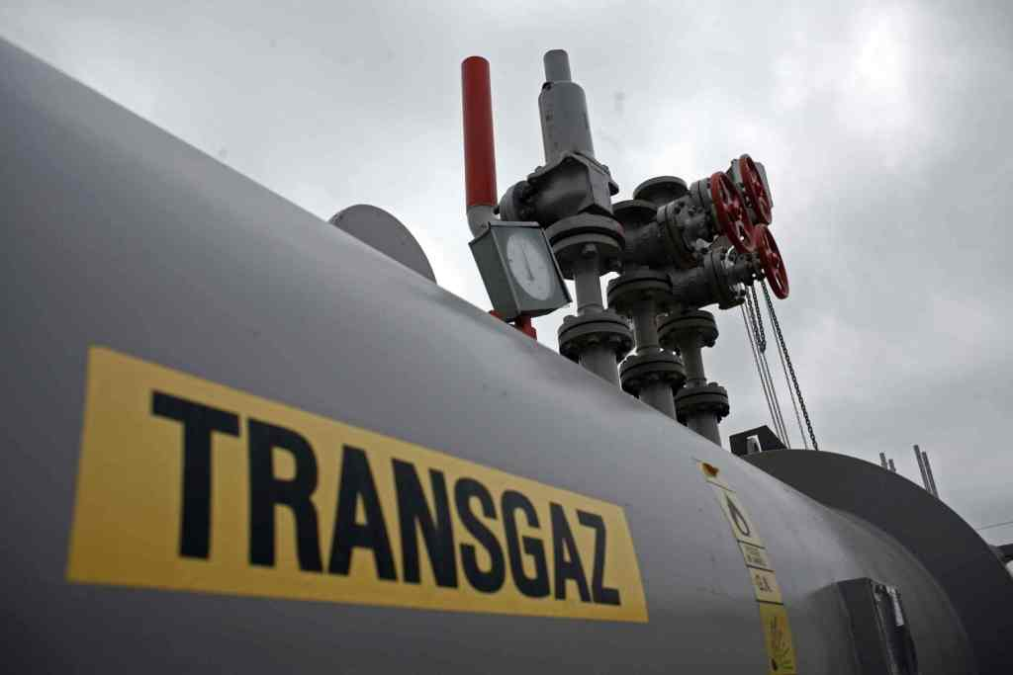

Национальная компания по транспортировке природного газа выпустит эмиссию облигаций на сумму не превышающею 500 млн. леев, с фиксированной процентной ставкой до 4,5% и сроком погашения не менее пяти лет, согласно докладу Фондовой Биржи Бухареста.
Инициирование процедуры эмиссии корпоративных облигаций, было принято акционерами на внеочередном общим собранием.
Этот выпуск облигаций предназначен для финансирования 'Плана развития Национальной Системы Транспортировки природного газа в период 2014-2023.

Исполнительное и административное руководство компании, несут полную ответственность за соблюдение всех требований законодательства этой процедуры, чтобы не нанести ущерб компании и его акционерам - отмечается в докладе.

Компания Трансгаз Медияш предусмотрела на 2015 год расходы на инвестиции в размере 631,1 млн. леев, согласно опубликованному бюджету доходов и расходов.
Общие доходы компании оцениваются в 1,695 млрд. леев, а общие расходы на 1,251 млрд леев. Таким образом Трансгаз, должна завершить год с чистой прибылью в 371,412 миллионов леев.

Трансгаз зарегистрировала в первом квартале этого года чистую прибыль в 199,3 млн. леев, сократившиюся на 12% по сравнению с аналогичным периодом прошлого года. Общие доходы компании снизились на 11%, соответственно на 55,47 млн. леев, по сравнению с первыми тремя месяцами 2014 года, т.е. 471,28 млн. леев.

БИОМАССА ЯВЛЯЕТСЯ ИСТОЧНИКОМ ЭНЕРГИИ, ВАЖНОЙ В РУМЫНИИ, КОТОРЫЙ МОЖЕТ ПРИВЛЕЧЬ ЗНАЧИТЕЛЬНЫЕ НЕМЕЦКИЕ ИНВЕСТИЦИИ
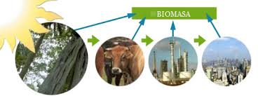
Биомасса является источником энергии, важной в Румынии, который может привлечь значительные немецкие инвестиции, употребляя для переработки и использования отходов только новейшие оборудование, заявил Себастьян Громиг.
"Производство энергии из возобновляемых источников-это тема очень актуальна, в том числе в рамках европейской инициативы 2020. В Румынии есть большой потенциал для производства энергии из возобновляемых источников, но это требует средств. Хотим представить немецким компаниям рынок энергетики Румынии, так как повышение его эффективности является очень важным. Мы хотим сделать Румынию привлекательной для немецких инвесторов, которые хотят иметь партнерские отношения с местными компаниями", - сказал Себастьян Мец, генеральный директор Румыно-Немецкой Торгово Промышленной Палаты(AHK Румыния).
AHK Румыния организовала семинар "Waste-to-energy", с целью способствовать развитию румыно-немецкого экономического сотрудничества в области возобновляемых источников энергии. Инициатива этого проекта экономического сотрудничества и его финансирование исходят со стороны Федерального Министерства Экономики и Энергетики Германии в рамках программы "возобновляемые источники энергии " Made in Germany".
"Сектор биогаза в Румынии имеет огромный потенциал, на уровне сообществ малых и средних предприятий, по определенным услугам, которые могут быть двигателями развития экономики, туризма, малого бизнесса, сельского хозяйства и отрасли пищевой промышленности. С моей точки зрения, этот потенциал может быть освоен в рамках национальной программы посвященной биомассе и биогазу, но и через прямые связи между румынскими фирмами и немецкими партнерами", - уточнил заместитель председателя Национального Агентства по Регулированию в области Энергетики (НАРЭ), Эмиль Калотэ.
НАРЭ планирует кампанию по информированию конечного потребителя в Румынии в отношении использования энергии из возобновляемых источников, кампании, которая начнется в начале 2016 года и будет проходить в течении двух лет. Важно добраться до потребителя, чтобы он изменил свое поведение, чтобы понял преимущества использования энергии из возобновляемых источников, и энергоэффективности.
Проект AHK Румыния обращается к румынским и немецким компаниям, заинтересованных развивать бизнес в рамках двухсторонних соглашений в области возобновляемых источников энергии и направленного на продвижение на местном уровне немецкой продукции в этой области. В целях продвижения немецких компаний, их представители будут находиться до 19 июня 2015 года, в Румынии, для проведения встреч с потенциальными румынскими партнерами.

STERLING RESOURCES ЗАВЕРШАЕТ ПРОДАЖУ ПЕРИМЕТРА MURIDAVA В КОНТИНЕНТАЛЬНОМ ШЕЛЬФЕ ЧЕРНОГО МОРЯ С PETROCELTIC
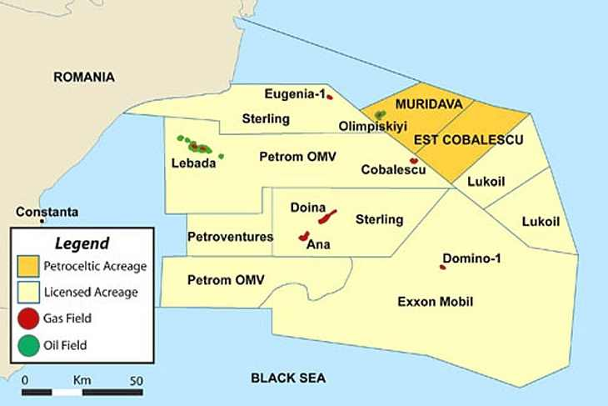

Sterling Resources Ltd. передает Petroceltic Romania B. V. долю в 40% на периметре EX-27 Muridava находяшегося на континентальном шельфе румынского побережия Черного Моря, принадлежащим полносью его филиалу Midia Resources SRL.
Petroceltic Румыния B. V является дочерной компанией Petroceltic Resources PLC.
Согласно пресс-релизу Sterling Resources сделка была одобрена Национальным Агентством по Минеральным Ресурсам (НАРМ) Румынии.
26 марта 2015 года, Sterling объявила о продаже всех своих операций в Румынии компании Carlyle Group ("Карлайл"), однако завершение этой продажи является предметом выполнения определенных условий.
'Продажа некоторых прав концессии, являющихся частью операций Sterling в Румынии, именно по периметру EX-27 Muridava компании Petroceltic Румыния BV, входит в соглашение, заключенное недавно с Carlyle.
Sterling Resources Ltd. это канадская компания нефти и газа, со штаб-квартирой в Калгари, провинция Альберта, котороя котируются на фондовой бирже в Канаде. Компания осуществляет операции в Соединенном королевстве, Румынии, Франции и Нидерландах, и ее акции торгуются на Бирже TSX-V под символом 'SLG'.

С другой стороны, нефтяная ирландская компания Petroceltic International сообщила о продажи операций в Румынии фирме GVC Investment BV.

ЭКСПОРТ ЭЛЕКТРО ЭНЕРГИИ РУМЫНИИ ВЫРОС НА 27%
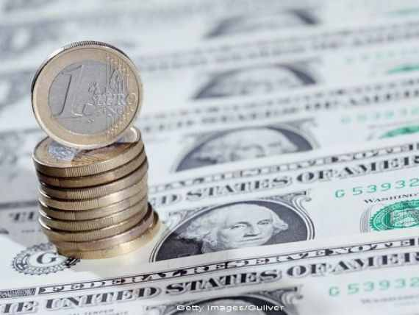
Экспорт электроэнергии Румынии вырос на 27% в первые пять месяцев этого года, по сравнению с аналогичным периодом прошлого года, после подключения внутреннего рынка к рынкам Чехии, Словакии и Венгрии.
Таким образом, в период январь — май 2015 году Румыния экспортировала 4,5 Твт.ч электроэнергии, по сравнению с 3,5 Твт.ч в первые пять месяцев 2014 года, и импортировала 1,7 Твт.ч к 1,35 Твт.ч в прошлом году в период с января по май.
Баланс импорта-экспорта увеличился от 2,2 Твт.ч на 2,8 Твт.ч в пользу экспорта в первые пять месяцев этого года.
Начиная с 19 ноября 2014 года, рынок на следующий день в Румынии работает в общем режиме с рынками Чехии, Словакии и Венгрии через механизм связи по цене, проект, известный как 4М MC.
В 2014 году Румыния экспортировала количество энергии в 9,937 Твт.ч, на 2,09 раза больше, чем годом ранее, 4,753 Твт.ч. Импорт электрической энергии был 2,811 Твт.ч, немного увеличившись по сравнению с 2013 года, когда составил 2.737 Твт.ч.

РУМЫНИЯ - 5-Е МЕСТО В ЕС ПО РОСТУ ПРОМПРОИЗВОДСТВА В АПРЕЛЕ С.Г.

Промышленное производство в Европейском Союзе (ЕС 28) и зоне евро выросло на 0,1% в апреле 2015 года, по сравнению с мартом 2015 года, аналогичный рост был зарегистрирован в Румынии, свидетельствуют данные, опубликованные Европейским Бюро Статистики.
Согласно этим данным, в апреле 2015 г. самый большой рост промышленной продукции был отмечен в Литве (3,4%), Швеции (2,2%) и Португалии (2,1%), а наибольшие падения были зафиксированы в Хорватии (минус 4,1%), Мальте (минус 3,8%), Греции (минус 2,3%) и Польше (минус 2,1%).
В апреле 2015 года, по сравнению с аналогичным месяцем прошлого года, промышленное производство выросло на 1,2% в ЕС и на 0,8% в зоне евро. В этом случае, Румыния входит в число стран, в которых промышленное производство имело самые высокие темпы роста (4,3%), опережают нас Латвия (10,2%), Ирландия (9,8%), Венгрия (6,3%) и Словакия (4,7%).

ДЕСЯТЬ ЗОЛОТЫХ МЕДАЛЕЙ ДЛЯ ДОМА ВИНА КОТНАРЬ

Винодельческая компания Дом Вина Котнарь получил десять золотых медалей на Международном Конкурсе Вин в Бухаресте 2015г. для вин из гаммы Коллоквиу и Домений.
Виктор Деляну, председатель Совета Директоров Дома Вина Котнарь, заявил что на этом конкурсе, в котором приняли участие 900 вин из 27 стран мира, вина из гаммы Коллоквиум и Домений получили десять золотых медалей от всех 30 членов жюри.
Дом Вина Котнарь назвают производителем вина золото поколения. Второе поколения произвели революцию в технологии производства вин в виноградниках Котнарь, дополнив современными винами гамму традиционных вин Котнарь. Если вначале на нас смотрели с недоверием остальные конкуренты и не только они, в последний год мы начали впечатлять особым качеством новых вин, которые производятся в винограднике Котнарь.
Особое впечатление произвели наши вина на 30 членов жюри, на Международном конкурсе вин в Бухаресте 2015 года. В итоге Дом Вина Котнарь является производителем вина, который получил большинство золотых медалей на конкурсе.

ЗЕРНИСТАЯ МОЧЕВИНА НОВЫЙ ПРОДУКТ АЗОМУРЕШ 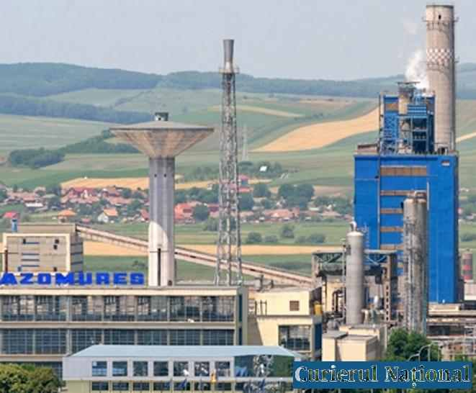
Новый тип удобрений, который в скором времени будет выпущен на рынок компанией АЗОМУРЕШ это мочевина зернистая, уникальный продукт в Юго-Восточной Европе, имеет преимущества по сельскохозяственной и экономической линии, в том смысле, что предотвращает потери в атмосфере азота и соотношения стоимость-эффективность гораздо лучше, чем у других продуктах, утверждают специалисты из Университета Сельскохозяйственных Наук и Ветеринарной Медицины (USAMV) в г.Клуж-Напока.
Преимущество нового продукта не только в экономической, но и в сельскохозяйственной области. Главный недостаток классической мочевины это потери азота в атмосферу в условиях засухи, которое происходит наиболее часто в последние годы. Мочевина зернистая через систему грануляции мешает потери азота в атмосфере, поэтому азот доходит через почву, до корней растений, которые таким способом полностью использоют удобрение.
Потери при рассеянию мочевины гранулированной очень небольшие, что является преимуществом с экономической точки зрения.
Низкая содержание пыли, делает точность применения этого продукта менее чувствителеной к ветру. Просто любое удобрение с более высоким содержанием пыли, при рассейвании нуждается в безветренной атмосфере, потому что даже слабый ветер влияет на равномерность рассейвания.
Кроме того гранулы имеею механическую прочность на дробление — выдерживают большее давление, пока не раздробятся, например во время транспортировки, однородность их остается постоянной. Этот факт дает еще два преимущества— увеличивает точность применения и широту применения, то есть на площади на 50% больше по сравнению с традиционной мочевиной. Так коэффициент стоимость-эффективность улучшается — увеличиваетя точность, увеличиваетя площадь, меньше используются оборудование.
В ноябре с.г. комбинат начнет производство нового типа удобрений для румынского рынка, мочевины гранулированный, продукт, уникальный для Юго-Восточной Европы.
Комбинат близок к завершению модернизации нового завода по производству мочевины, в результате инвестиции в размере около 85 миллионов евро, которые реализует в партнерстве с чешской компанией CHEMOPROJECT NITROGEN.
По завершению инвестиций, помимо производства гранулированной мочевины, АЗОМУРЕШ увеличить мощности производства мочевины, от 900 тонн в сутки, до более 1400 тонн в сутки и значительно снизить загрязнение окружающей среды.

ТРАФИК ГРУЗОВ В МОРСКИХ ПОРТАХ ВЫРОС НА 20% В ПЕРВЫЕ ПЯТЬ МЕСЯЦЕВ 2015 ГОДА
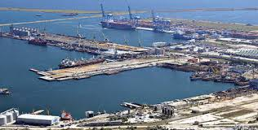

Общий трафик грузов, зарегистрированных в румынских морских портах Констанца, Мидия и Мангалия, в январе - мае 2015 года, составил более 23 млн. тонн, что на 20% больше, чем за тот же период прошлого года.Генеральный директор Национальной Компании Администрация Морских Портов Констанца, Валерий Николае Ионеску, - сообщил что морской трафик был, в первые пять месяцев текущего года 17,3 млн. тонн (15,3 млн. тонн в аналогичный период 2014 года), а по речным транспортом составил 5,7 млн. тонн (4 млн. тонн в 2014 году).
Увеличение морского трафика за анализируемый период составляет 13,15%, а для речного транспорта на 42,46%, этот рост обусловлен благоприятными условиями навигации на Дунае", - отметил директор CNAPM Констанца.
В общем объеме грузовых перевозок через морские порты Румынии в рассматриваемый период, доля зерна 37,6%, сырой нефти 11,9%, разных товаров 12%, а нефтепродуктов 9,5%.

ОБЪЕМ ЭКСПОРТА ВЫРОС НА 5%, А ИМПОРТ НА 5,9% В ПЕРВЫЕ ЧЕТЫРЕ МЕСЯЦА С.Г.; ДЕФИЦИТ ТОРГОВОГО БАЛАНСА ПОДНЯЛСЯ ДО ДВУХ МИЛЛИАРДОВ ЕВРО


Экспорт FOB Румынии составил 17,78 млрд. евро в течение первых четырех месяцев этого года, это значит рост на 5% по сравнению с аналогичным периодом прошлого года, в то время как импорт CIF поднялись на 5,9%, до 19,79 млрд евро, по данным Национального Института Статистики
В период январь — апрель, дефицит торгового баланса (FOB/CIF) вырос на 255,5 млн евро, до 2,018 млрд евро, по сравнению с соответствующим периодом предыдущего года.
Значительная доля в структуре экспорта и импорта принадлежатследующим группам товаров: машины и транспортное оборудование (44,2% экспорт и 36,7% импорт) другие товары (33,3% экспорт и 31,4% от импорт).
В апреле 2015 года экспорт FOB составил 4,398 млрд. евро, импорт CIF составил 5,042 млрд евро, в результате чего зарегистрирован дефицитв 644,2 млн. евро. По сравнению с мартом 2015 года, экспорт и импорт в апреле 2015 года снизилися на 8,4%, и соответственно, на 10,1%.

8,8 МИЛЛИОНОВ ЕВРО ИНВЕСТИРУЮТСЯ В ОБРАБОТКУ И СБЫТ ПРОДУКЦИИ В ПЛОДОВЫМ СЕКТОРЕ
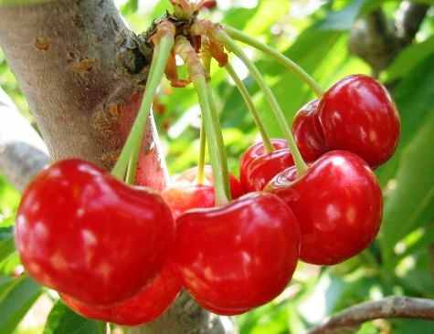
Европейские и национальные фонды доступны в 2015 году, для инвестиций в обработку и сбыт продукции в секторе плодовый агропромышленности превышают 8,8 миллиона евро, а общая сумма выделяемых фондов посредством Национальной Программы Развития Сельских районов на 2014 -2020 период составляет 35,2 млн евро

Investitorii străini care operează în sectorul energetic au investit peste 22 miliarde de euro în România, în ultimii 13 ani
ИНОСТРАННЫЕ ИНВЕСТОРЫ, РАБОТАЮЩИЕ В ЭНЕРГЕТИЧЕСКОМ СЕКТОРЕ ВЛОЖИЛИ БОЛЕЕ 22 МЛРД. ЕВРО В РУМЫНИЮ, В ПОСЛЕДНИЕ 13 ЛЕТ
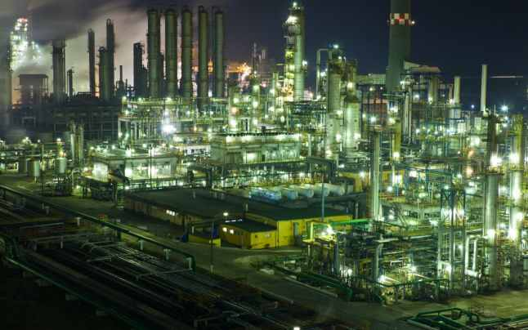

Иностранные инвесторы, работающие в энергетическом секторе вложили более 22 млрд. евро в Румынию, начиная с 2002 года и по настоящее время, сумма, которая внесла стабильность в этот сектор", говорится в пресс-релизе Совета Иностранных Инвесторов Румынии.
Компании энергетического сектора, в которых иностранные инвесторы играют важную роль внесли в 2014 году в государственной бюджет около 3 млрд. евро от сбора НДС, налог на прибыль, акцизы, роялти и платежи работников.
Для привлечения новых инвестиций в энергетический сектор, Румыния должна создать стабильный рынок, предсказуемой и прозрачной в плане реализации государственной политики и нормативно-правовой базы.

РУМЫНИЯ И ЧЕХИЯ ИМЕЛИ САМЫЙ ВЫСОКИЙ ЭКОНОМИЧЕСКИЙ РОСТ В ЕС


Румыния и Чехия имели самый высокий экономический рост в Европейском Союзе в первом квартале 2015 года по сравнению с первым кварталом прошлого года, по данным Европейского Бюро Статистики (Евростат)
В случае Европейского Союза, Валовой Внутренний Продукт вырос на 1,5%, ежегодно в течение первых трех месяцев этого года, а в еврозоне наблюдается экономический рост на 1% в первом квартале этого года по сравнению с первым кварталом прошлого года.
В первом квартале 2015 года, по сравнению с предыдущими тремя месяцами Румыния и на Кипр были вторыми по величине экономического роста в ЕС в 1,6%. Их опередили только Чехия с ростом в 3,1%.
Это в условиях, когда в зоне евро и в Европейском Союзе, валовой внутренний продукт вырос в первом квартале 2015 года на 0,4%.
В случае Румынии, по предварительным данным, опубликованными Национальным Институтом Статистики (НСИ), в первом квартале этого года ВВП вырос на 4,3% по сравнению с первым кварталом прошлого года и на 1,6% по сравнению с IV кварталом 2014г,
Значительный вклад в подъем экономики внесли такие отрасли экономики как оптовая торговля (1%) промышленность и связь (0,9% каждая).

ПРЕДЛОЖЕНИЯ РУМЫНСКИХ КОМПАНИЙ

S.C. RIFIL S.A./ AO РИФИЛ
ИНН: RO 2050285
Регистрационный номер: J27/37/1991
Страна: Romania/ Румыния, Уезд : Neamt/ Нямц
Нас. пункт: Savinesti/ Савинешть
Адрес: str.Gheorghe Caranfil, 1/ ул.Георге Каранфил, 1, Почтовый индекс: 617410
Телефон: +40 233 281839, Факс : +40 233281782, E-mail : rifil@rifil.com, Website : www.rifil.com
Контактное лицо : Pojoga Valerica/ Пожога Валерика- Director General/ Генеральный директор
Предмет деятельности
Производство акриловой и полушерстяной пряжи для машинного и ручного вязания.
Деловое предложениeПряжа 100% акриловая, а также с содержанием шерсти для трикотажного производства и для ручного вязания.

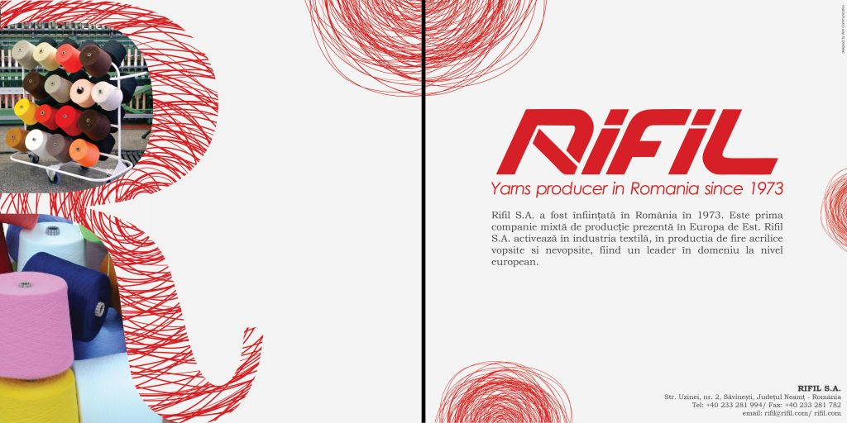

GENERAL TURBO SA/ Дженерал Турбо ОAО

ИНН: RO2603490, Регистрационный номер: J40/26498/92
Город/страна: Бухарест, Румыния
Адрес: SOS. BERCENI, NR. 104, SECTOR 4, Почтовый индекс: 041919
тел: +4021 387 48 31
факс: +4021 300 20 23
E-mail: office@generalturbo.ro
вебсаит: www.generalturbo.ro
Контактное лицо : IRINA STOICA – ECONOMIST/ Ирина Стойка -Экономист
irina.stoica@generalturbo.ro
Предмет деятельности

Производство двигателей и турбин (за исключением самолётов, автотранспортных средств и мотоциклов)

Деловое предложениe

поставка укомплектованных паровых турбин для энергетических апликаций: 2 ÷ 350 МВт и апликации турбины привода: 0,4 ÷ 36 МВт
ткомпоненты для турбин паровых, газовых и гидро
моторы и электродвигатели высокой мошности
насосы
реабилитационные услуги, ремонт, техническая помощь, сборка и запуск в работу
обслуживание энергетического оборудования
динамическая балансировка и супраобороты роторов
неразрушающий и разрушающий контроль
технический диагноз, продление срока работы для вращающегося оборудования

ДЖЕНЕРАЛ ТУРБО ОАО удостоилась за 48 лет работы статусу национального лидера в производстве оборудования для тепловых электростанций, использующих классическое топливо (уголь, нефть, газ) или ядерное топливо.
ДЖЕНЕРАЛ ТУРБО ОАО главный поставщик турбомашин (турбина и компрессор) для химических и нефтехимических заводов. Кроме того, ДЖЕНЕРАЛ ТУРБО ОАО производит различные компоненты для гидроэлектростанций, тем самым охватывая все виды оборудования, используемые для производства тепло, гидро и ядерной энергии.
В настоящее время компания ДЖЕНЕРАЛ ТУРБО ОАО производит мощные паровые турбины для классической и атомной области, а именно:
• Для атомной области турбины мощностью в 706 МВт;
• Для классической области турбины мощностью от 150 ÷ 350 МВт МВт.
Также ДЖЕНЕРАЛ ТУРБО ОАО производит широкий спектр турбин малой мощности и разных скоростей в диапазоне 0,4 МВт мощности ÷ 70 МВт.
На зарубежных рынках, ДЖЕНЕРАЛ ТУРБО работает по значительным энергетическим проектам, направленных на сдачу под ключ новых турбогенераторах, а также участвует в качестве генерального подрядчика по реализации реабилитационных проектов.
ДЖЕНЕРАЛ ТУРБО располагает квалифицированным персоналом и необходимым оборудованием (фрезерные станки с порталом, сверла глубокого сверления и оттачивая, фрезерные машины с ЧПУ и сверлильные машины, выемки, крупные токарные станки с ЧПУ, обрабатывающие центры в 5 осями, подставки для сбалансированния роторов) для предоставления полного спектра продуктов и услуг для систем энергетики.
Спектр предлагаемых услуг включает: восстановление, ремонт, техническая поддержка, установка & пуск, техническое обслуживание энергетического оборудования, динамическая балансировка и роторы на повышенной скорости, обследования методами разрушительными и неразрушительными, технические диагностики, продления жизни энергетическому вращаемующимся оборудованию.
Крупнейший стенд для балансирования и повышенной скорости роторов имеющийся у ДЖЕНЕРАЛ ТУРБО это стенд SCHENK TURBO 12/13 DH. Технические характеристики стенда изложены в следующей таблице:

технические данные: | DH 12/13
масса ротора | 20 - 220 t
длинна ротора | 3.000 - 21.700 mm
максимальный диаметр ротора | 6.500 mm
макс. диаметр шпинделей | 1.000 mm
максимальная скорость. для роторов весом менее 120T | 150 - 4.320 rpm
максимальная скорость. роторов с массой от 120 - 220 т | 150 – 2.230 rpm

Крупнейший генераторный ротор сбалансированный на стенде DH 12/13, принадлежит Козлодуй АЭС, из Болгарии и имеет следующие технические характеристики:
• Номинальная мощность 1000 МВт
• Длина ротора 13.400 мм
• Вес 156000 кг

TE-MA ROMANIA SRL/ ТЕ-МА РУМЫНИЯ ООО
ИНН: RO 12958415, Регистрационный номер: J 40/4075/2000
Страна: ROMANIA/ Румыния,
Адрес: BUCURESTI SECTOR 6 B-DUL TIMISOARA, NR. 60- 62/ Бухарест, сектор 6, ул. Тимишоара № 60-62
Телефон: +40214441497/ 98 Mobile: +40722577997, Факс : +40214440621
E-mail : office@te-ma.ro Website : www.te-ma.ro
Контактное лицо : Vasile Iulian- Director General/ Василе Июлян – Генеральный Директор
Предмет деятельности- Производство пластмасс путем впрыска и экструзии
Деловое предложениe
Компания TE-MA РУМЫНИЯ это производительная компания работающяя 15 лет в следующих областях:
-Производство пластмасс ( методом экструзии и впрыска);
-Импорт
-Дистрибюция.
В качестве производителя мы известны в следующих областях:
- украшения интерьеров: шины для занавесок, плинтусы для шин, профили для плитки, герметизацию ванных, определители расстояния между плитками.
- санитарно-технические установки с дверцами для наблюдения, кадры вентиляционных отверстий, крышки унитазов.
- электрические вентиляторы для ванной комнаты и электрические коммутационные щиты.
Компания TE-MA РУМЫНИЯ ищет партнеров для реализации производимой продукции на внешних рынках, как и для развития гаммы своих изделии для рынка Румынии.
Также, мы ищем партнеров для впрыска пластмасс , фирма TE-MA РУМЫНИЯ предлагает услуги впрыска пластмасс в матрицы заказчиков или в матрицы разработанные нами для заказчиков.
